Номинация: Мастер – класс
Педагог: Овчинникова Ольга Васильевна
Тема: « Нежный букет »
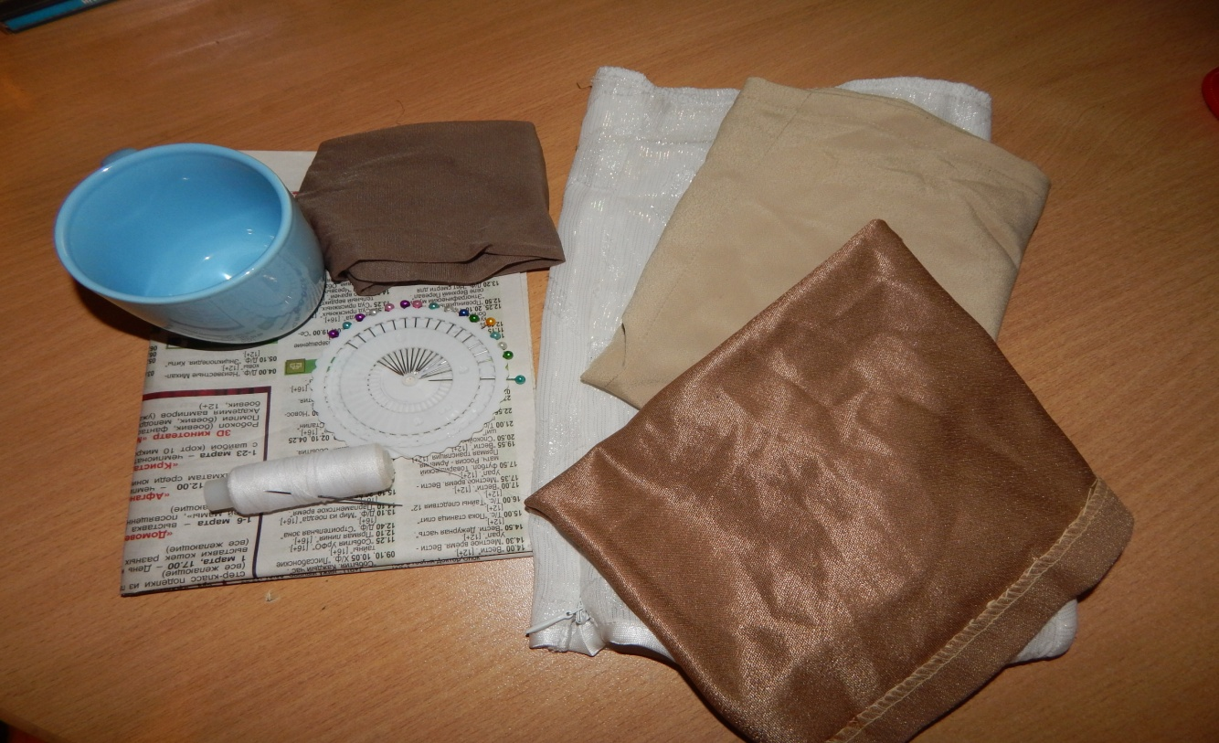
Материал для изготовления: лёгкая ткань 2-х оттенков, сочетающихся по цвету, бокал или горшок, газеты, капрон, нитки, игла, английские булавки, атласная тесьма и кружево для украшения.
Этапы изготовления:
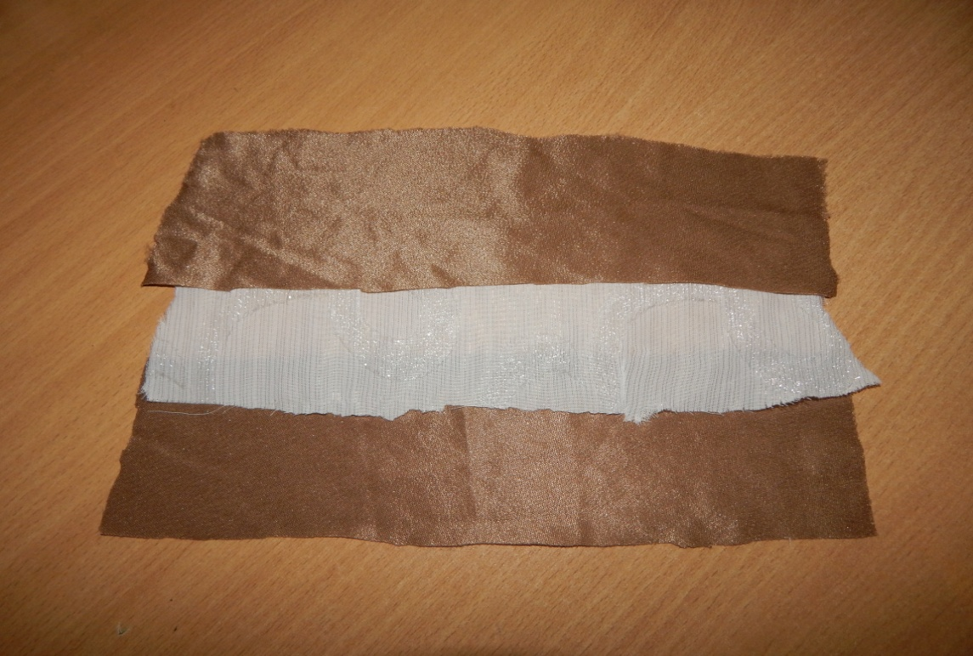
Для изготовления цветов разрезаем ткань на равные полоски (ширина 7,5 см и длина 27 см) приблизительно по 10 штук каждого цвета.
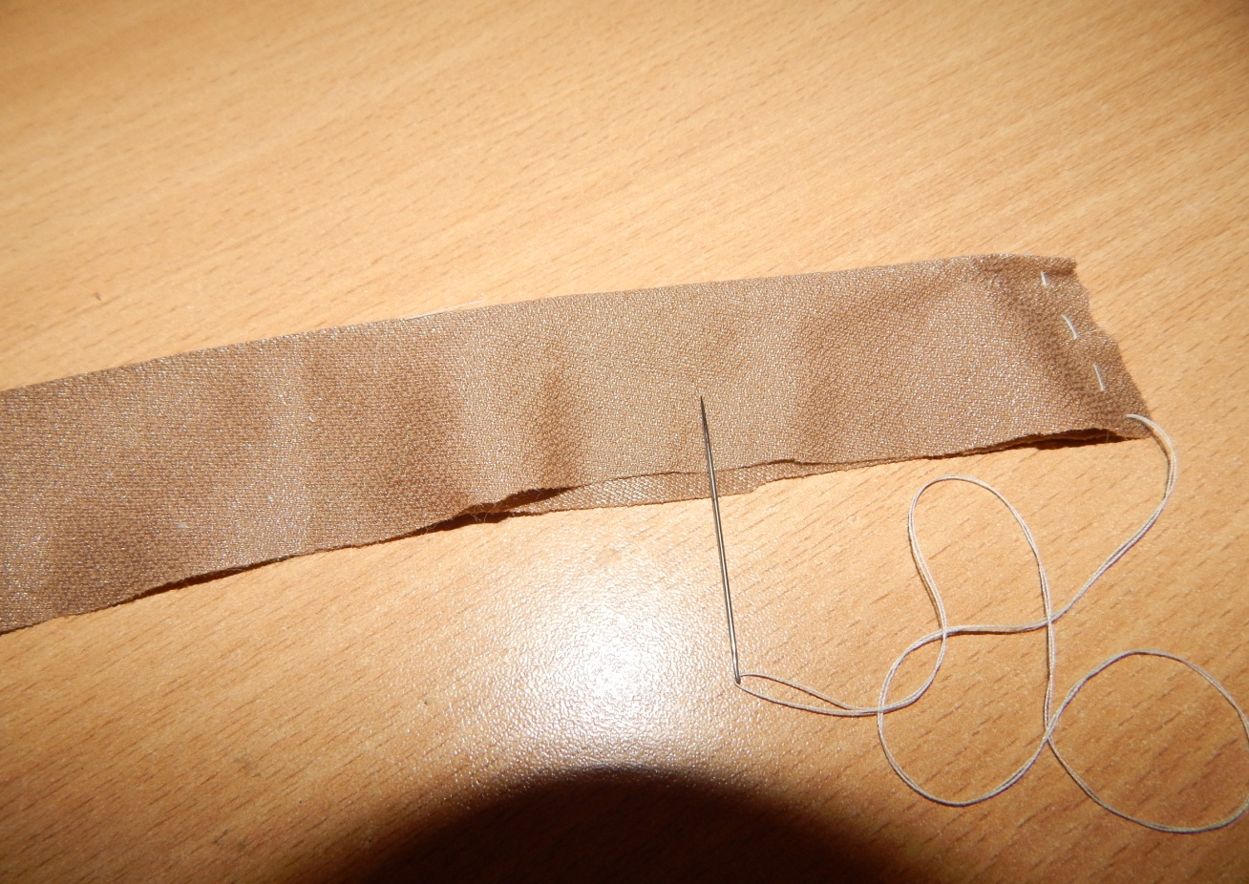
Складываем полоску ткани с изнаночной стороны пополам и сшиваем край.
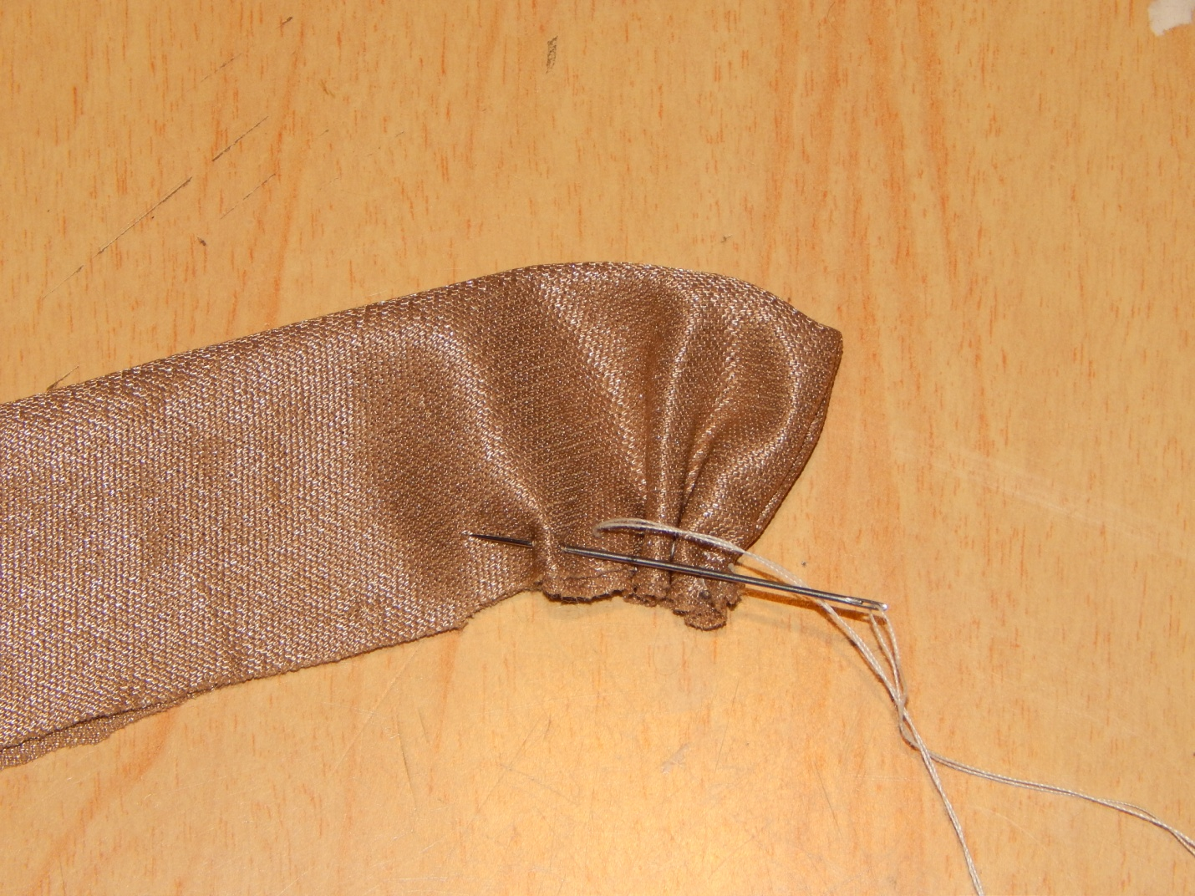
Затем выворачиваем и начинаем прошивать низ маленькими стежками, постепенно стягивая ткань.
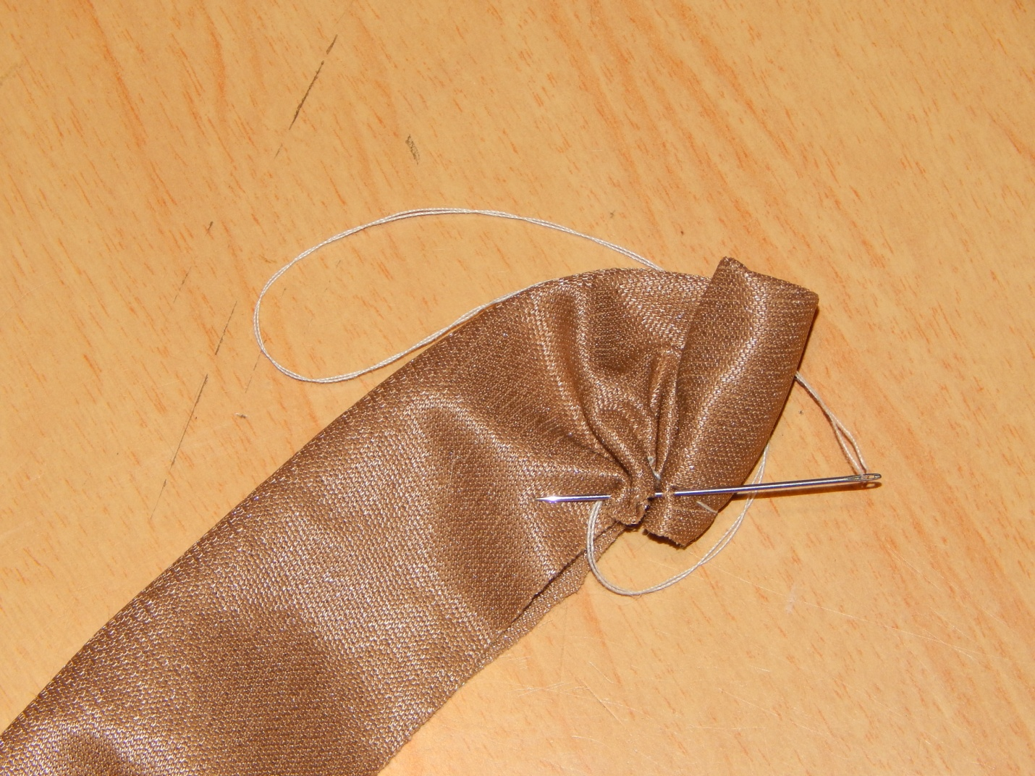
Через 3-4 стежка необходимо закреплять ткань внизу, формируя розу.
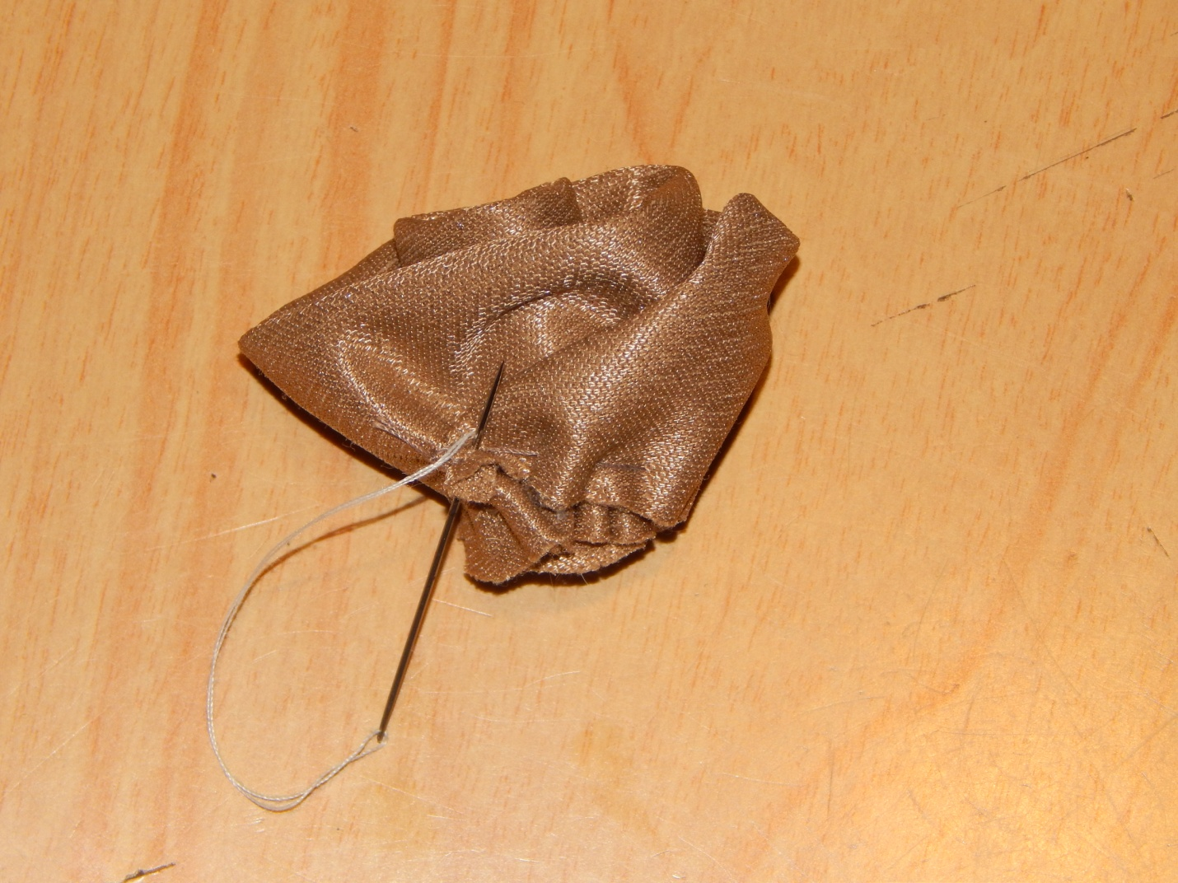
Когда цветок почти готов, заворачиваем край полоски вовнутрь и закрепляем его.
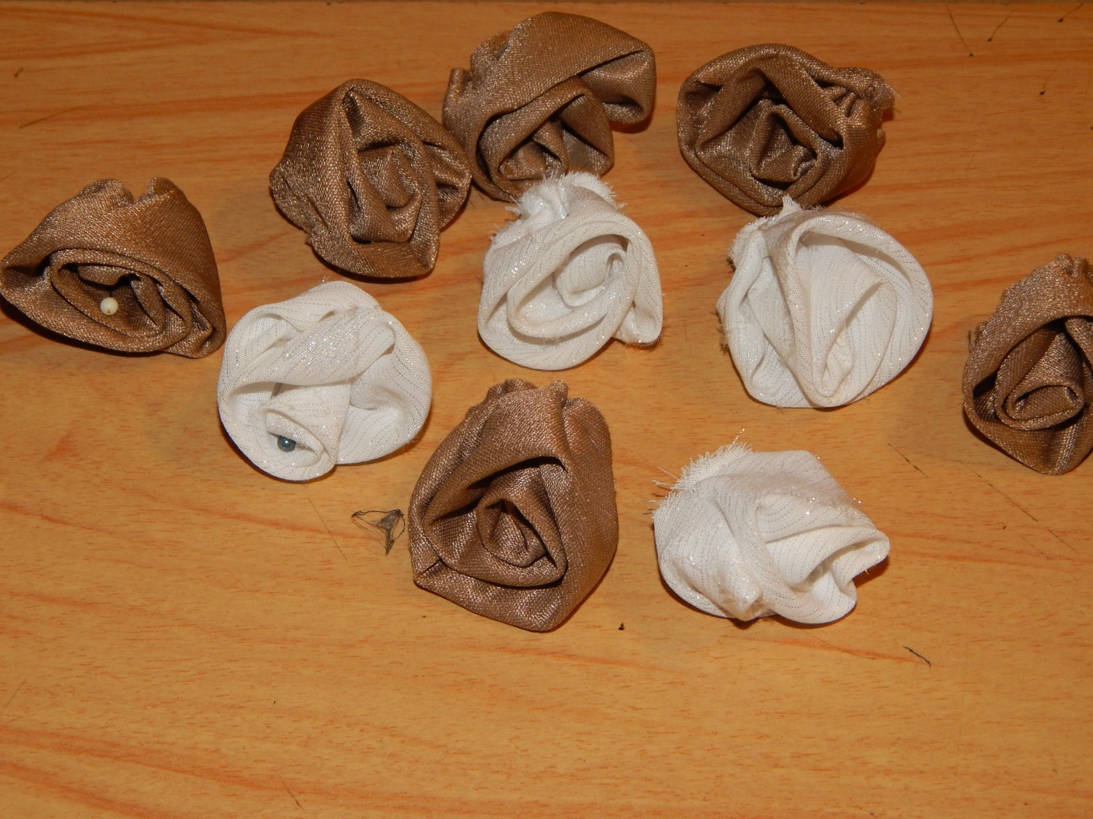
Розочка готова! По этому же принципу изготавливаем все цветы.
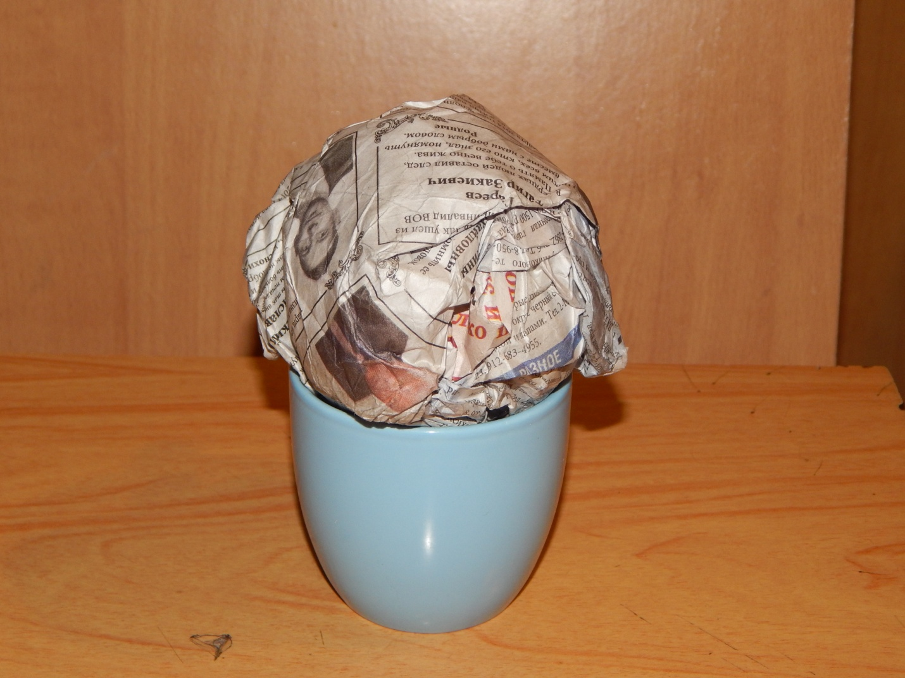
Далее сворачиваем из газет плотный шар так чтобы, он подходил по диаметру бокала.
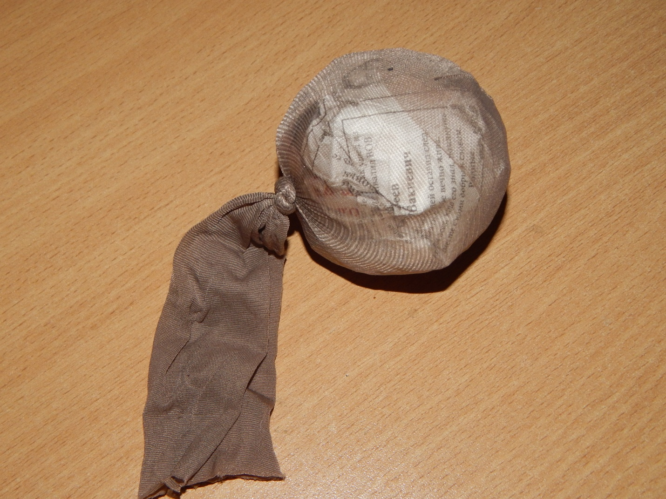
Туго обтягиваем этот шар капроном и завязываем узлом.
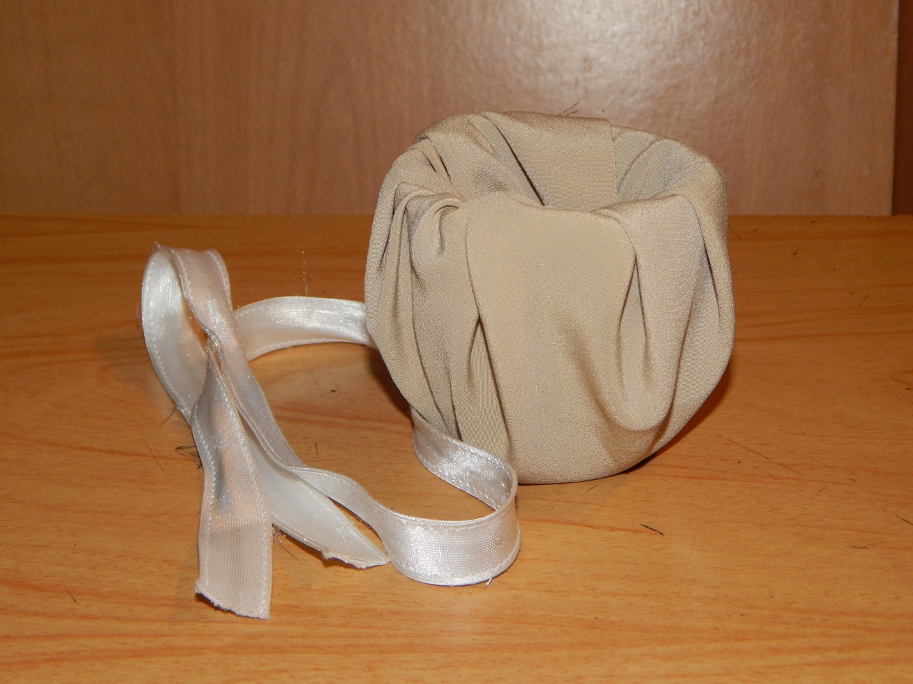
Затем берём бокал и обтягиваем его тканью.
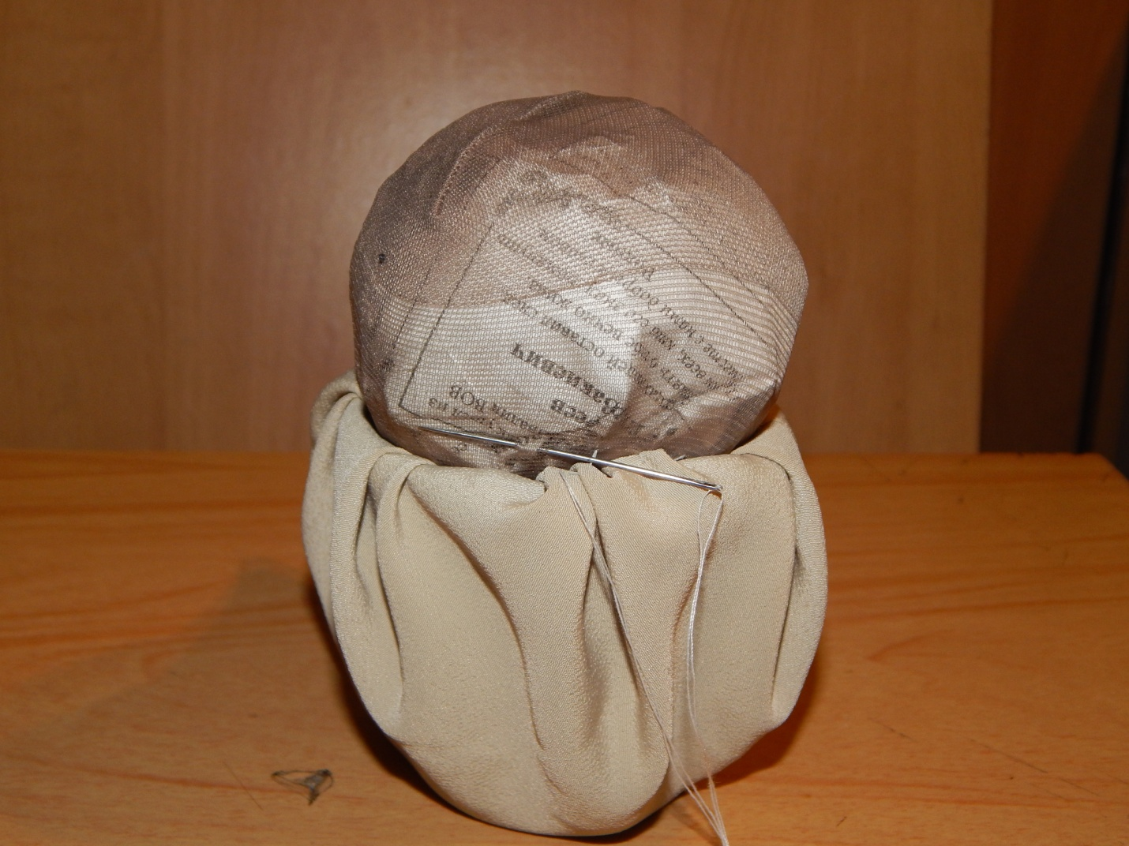
Ставим шар в бокал, узел убираем вовнутрь, хорошо закрепляем ткань бокала и капрон между собой.
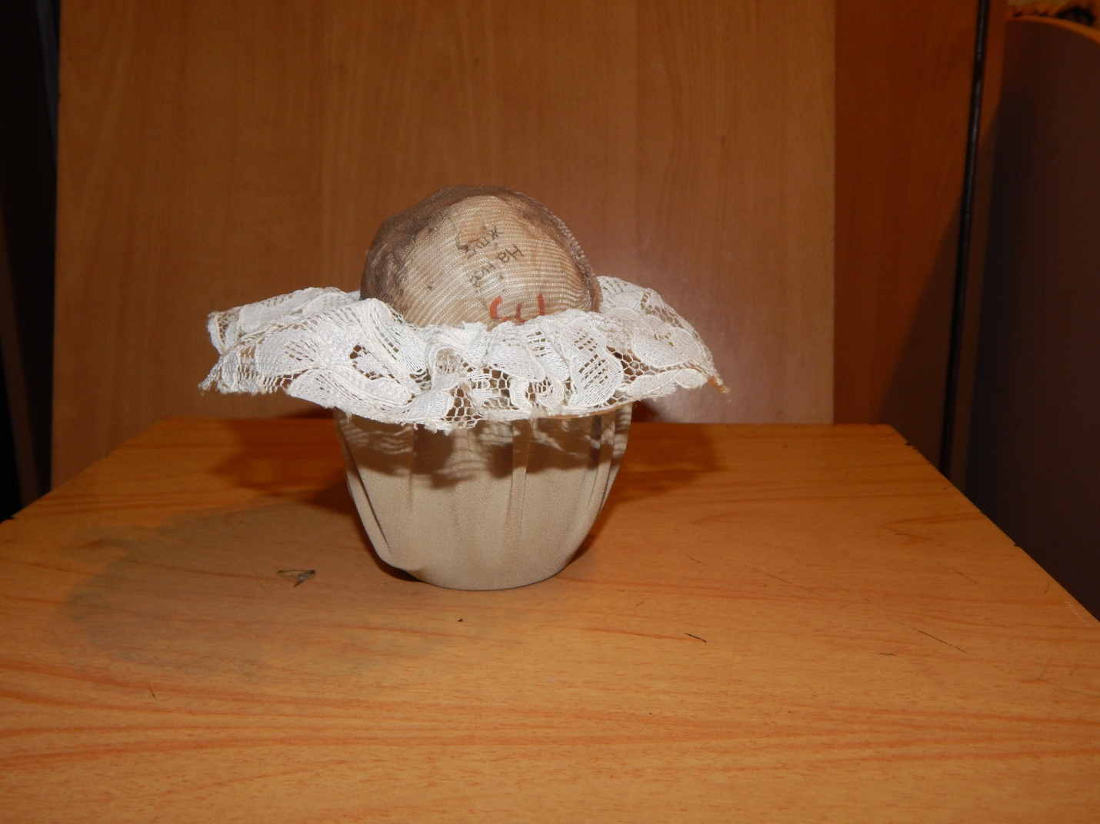
Для красоты букета я добавила кружево.N
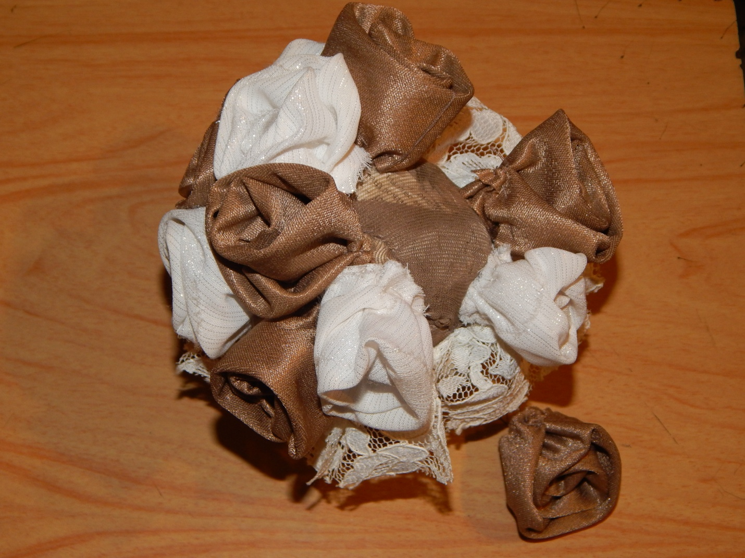
Теперь можно приступать к сборке букета с помощью английских булавок. Продеваем внутрь каждой розы булавку и закрепляем в капроновый шар. 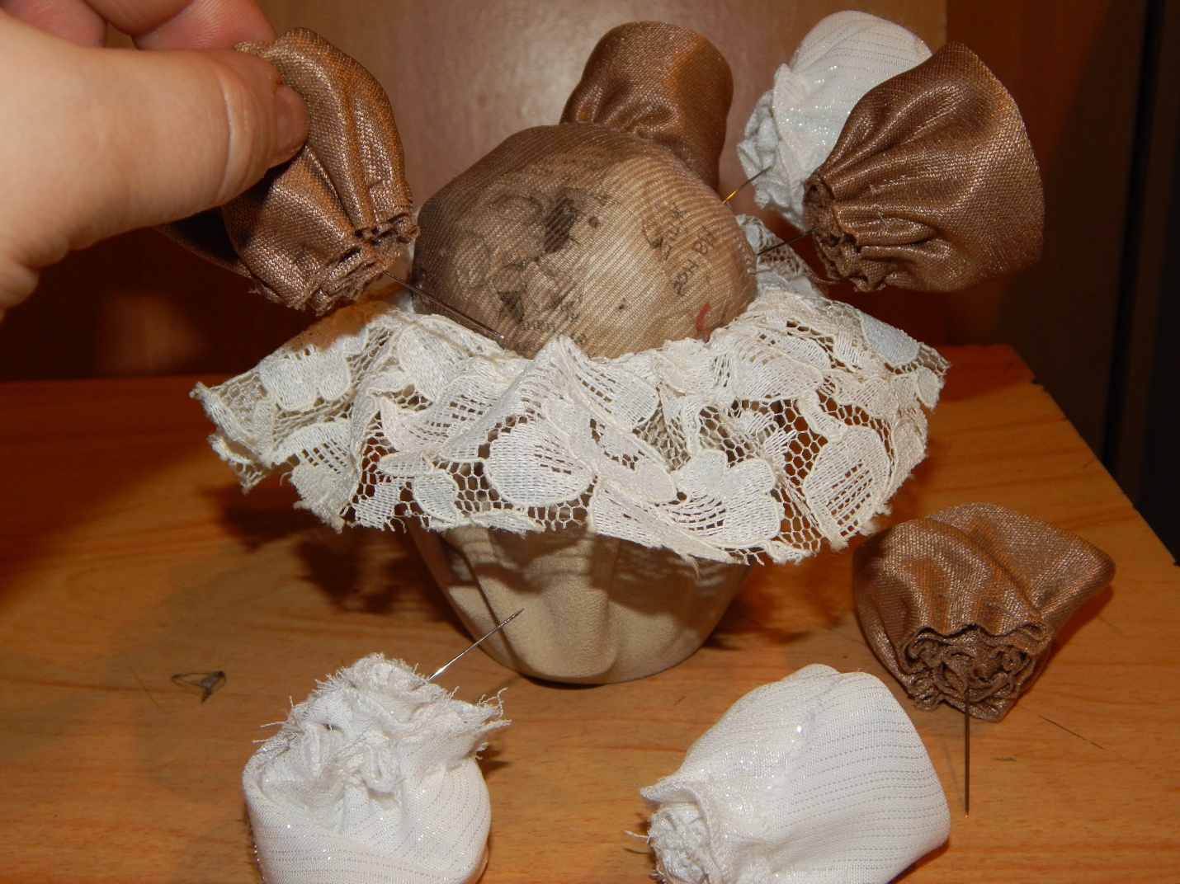 Цветы крепим плотно друг к другу, постепенно заполняя весь шар.
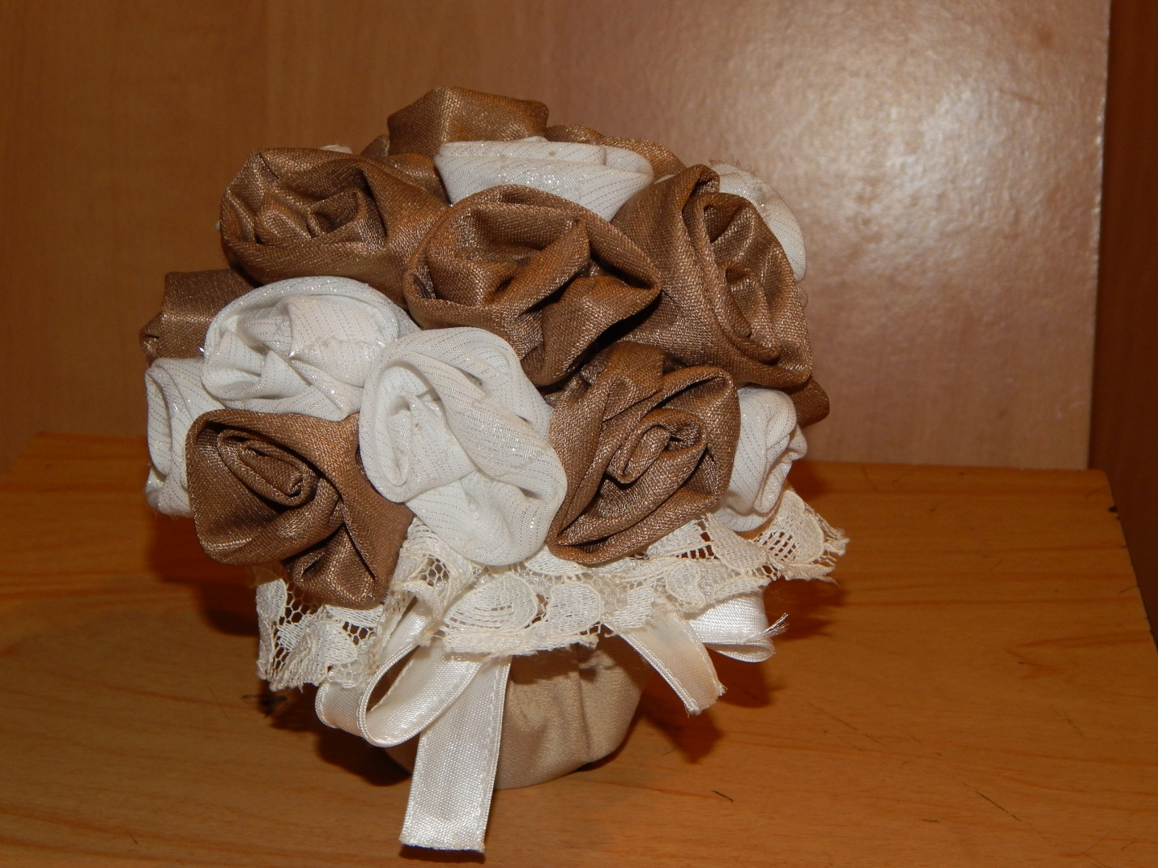
К конце работы расправляем розы и завязываем атласную тесьму. Букет нежных роз готов!

